Случаят „КЪНЧО ДРАГНЕВ” – Докторант от ТУ-София с награда за Първо място за научна публикация рискува да бъде „отчислен без право на защита” поради отказ да му насрочат изпити от индивидуалния план
Материалът обобщи и коментира Галя Маринова
23.08.2008 г.
Кънчо Драгнев има завършени вде висши образования – инженерно в ТУ-София като бакалавър по „Автоматика и информационно-управляваща техника”, 2003 г. и магистър по Роботика 2005 г. и икономическо от УНСС – бакалавър по „Счетоводство и контрол” и магистър по Счетоводство, 2007 г..
Инж. Кънчо Драгнев става докторант на ТУ-София преди 3 години. Интересът, който проявява към научната си работа личи от 9-те научни публикации, които вече e представил на научни конференции. Областта, в която работи е свързана с биоморфните роботи, иначе казано, роботите, които се придвижват на два крака. Данни за неговата научно-изследователска дейност, както и за научните му публикации може да намерите на сайта:
http://ornypod.info/
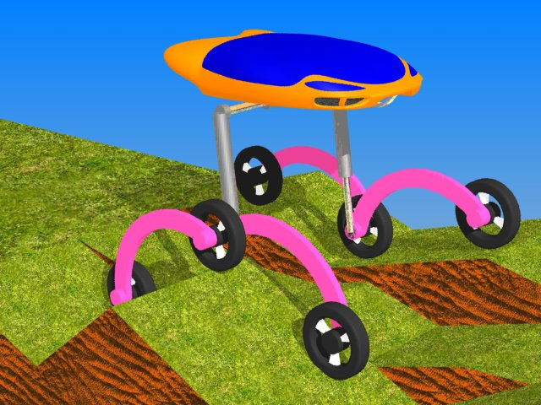
На същия сайт е представена и видеопрезентация по темата на докторантурата, реализирана по проект на инж. Кънчо Драгнев с помоща на инж. Михаил Цвеов и инж. Станислав Василев. Ето един кадър от проекта на инж. Драгнев.

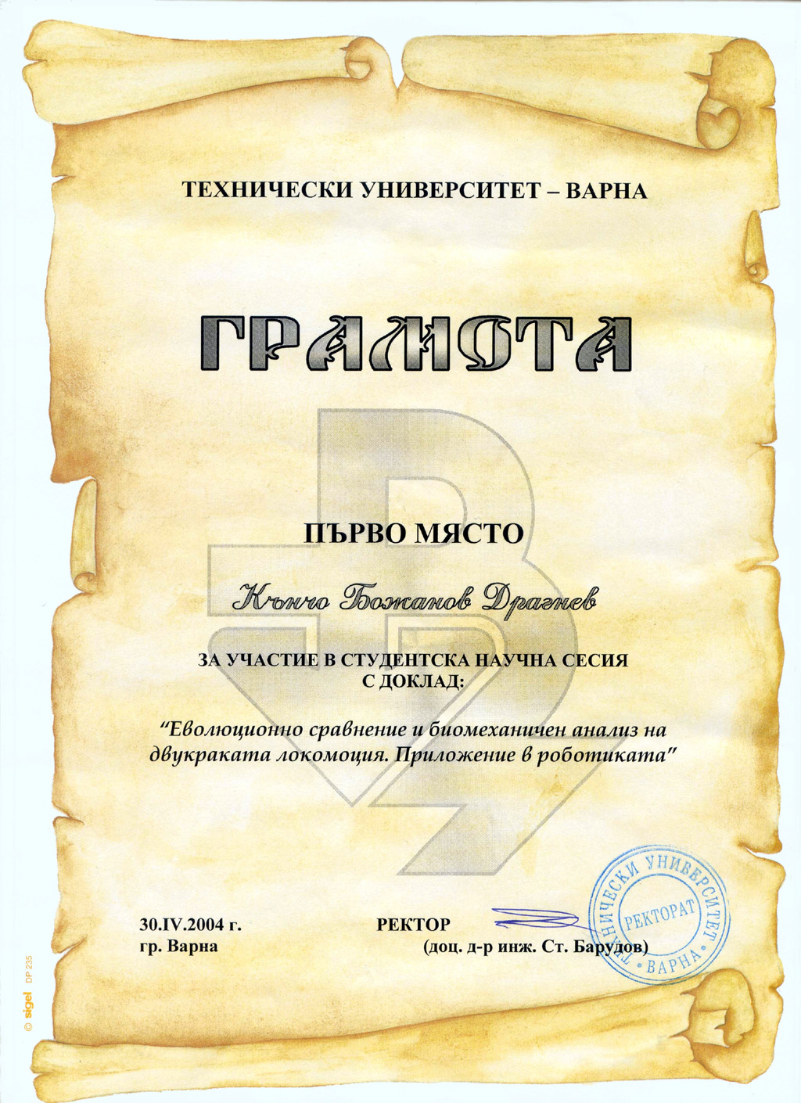
На 30.04.2004 г. Кънчо Драгнев получава първа награда за участие в Студентска научна сесия във Варна за доклада:
„Еволюционно сравнение и биомеханичен анализ на двукраката локомоция. Приложение в роботиката.”
Възниква въпросът – Да се радва ли един млад учен като получи награда за научно постижение, при положение, че напоследък зачестиха оплакванията именно на учени, които са били удостоени с награди.
В днешно време наградата може да се окаже началото на края.

Инж. Кънчо Драгнев проявява и активна гражданска позиция, която се изразява в две основни направления:
- Движение за академична демокрация
http://dad-bg.blogspot.com/

- и Сдружение за развитие и обществен контрол на судентските общежития и столове.
http://sroksos.org/
Прави впечатление зрелостта на разсъжденията на инж. Драгнев, неговата ангажираност и непримиримост към неправдите и закононарушенията, с които се сблъсква в заобикалящата го академична и студентска общност. Неговите реакции на гражданин не му донасят нищо добро в посока на пряката му дейност като докторант. Дори напротив, в тях се корени може би основната причина за проблемите му или поне тяхната непреодолимист.
Още през 2006 г. той си дава сметка, че ще има проблеми с хода на докторантурата. Многократно пише писма до ръководителите си и до администрацията на ТУ-София да му насрочат дати за изпитите по индивидуалния план. И до днес не са насрочени дати за 2 от изпитите. Междувременно получава обяснение-предупреждение от сорта на това, че ще има проблеми със защитата на доктората, че някои преподаватели имали негативно отношение към него, че няма да може да си вземе изпитите или поне не с високи оценки, защото към него ще се прояви особена строгост и взискателност с цел да бъде скъсан.

Инж. Кънчо Драгнев е написал във форума на www.pueron.org следното:

„За Докторантурата в ТУ-София 2005-2008 съм писал подробно в друга тема (Академичния тоталитаризъм). Но не споменах интересни моменти, като караници с ръководителя ми, който ми напомни, че има нареждане отгоре – или аз, или той, че ако ми позволи дори да се явя на изпити, няма да му бъде ремонтиран кабинета, че няма да му бъде одобрен и проект, че сам съм си виновен за всичко и той се опитал всякак да ми помогне, но личният интерес е над академичния морал. Отказа ми дори да съдейства за организиране на изпити – нямало как да намери комисия, а даже и да намери, членовете и ще бъдат принудени да ме скъсат.
Сега ме гонят от общежитие и искат да върна пари, заради това че не съм си положил изпитите! Всякакви здравословни и семейни, социално-битови и др. причини, изложени в молба до Ректора, са игнорирани;”

Това изказване едва ли се нуждае от коментар и говори само по себе си за една ненормална обстановка за работа в условия на умишлено предизвикан стрес.
Решението на проблема на инж. Кънчо Драгнев е в ръцете на ръководството на ТУ-София. Това е един тест за тях. Но извън частния случай на инж. Драгнев се поставят редица много по-глобални и принципни въпроси, които заслужават да бъдат разгледани задълбочено и в никой случай да не се претупват.
Проблемът, пред който се изправя инж. Кънчо Драгнев е много показателен във връзка с дискусията за това, кой трябва и може да оценява докторантите, кой трябва и може да им присъжда научни степени и научни звания. Много университети претендират да им се гласува доверие сами да дават научната степен „доктор”. Но, случаи като този на инж. Кънчо Драгнев накланят везната по-скоро по посока на външното и независимо оценяване на докторантите. Показателно е и това, че проблемът на Кънчо Драгнев възниква в ТУ-София, който университет най-гръмогласно претендира да получи правото за присъждане на научни титли и научни звания. А добре ли ще е за качеството на висшето образование и за нивото на науката, ТУ да получи това право и то безконтролно?
Законодателят трябва добре да помисли, преди да отсече, кой да дава научната степен „доктор”. Младият докторант не бива в никой случай да бъде оставян изцяло в ръцете на ръководителя или на институцията. Трябва да се посочи изход за докторанта в случай на конфликт с ръководителя или институцията. Законът трябва ясно да посочва изхода на докторанта в случай на такъв конфликт, който уви не е рядкост в академичните ни среди. Предложеният път може да е по-сложен, но не трябва да е път без изход и трябва да даде инициативата на самия докторант.
Трябва също така да се дават оценки и на ръководителите на докторантите, а не само на самите докторанти.

